פתרון תרגיל 3

1.
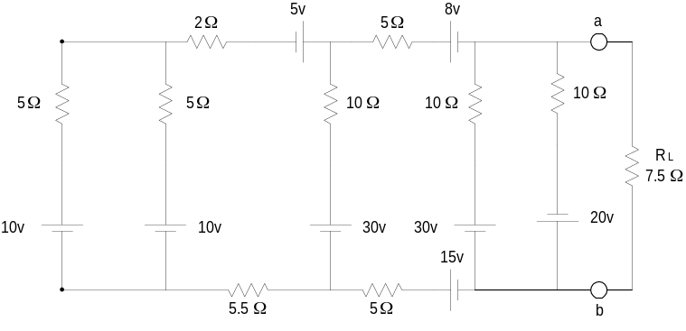

א. ניעזר בהתמרת נורטון/תבנין:
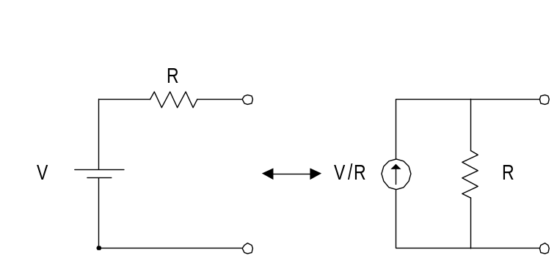

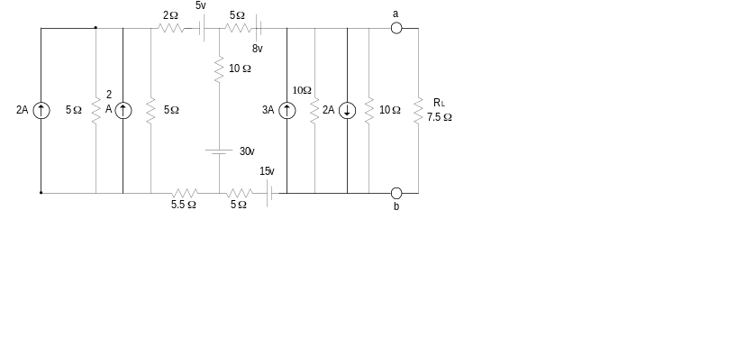

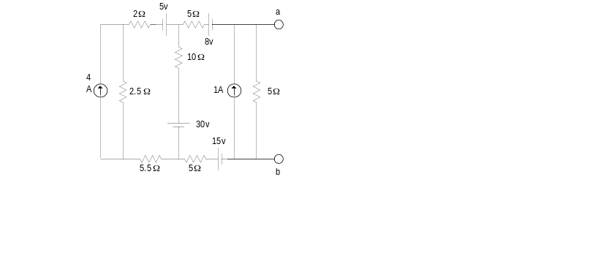

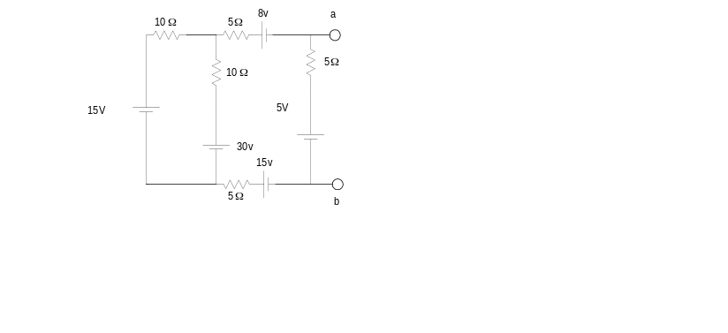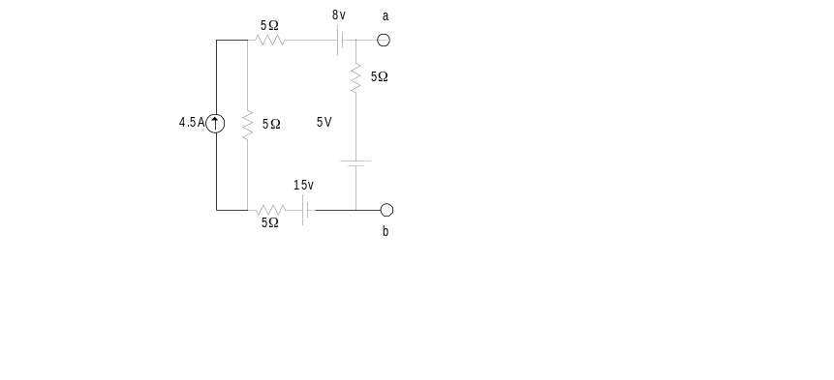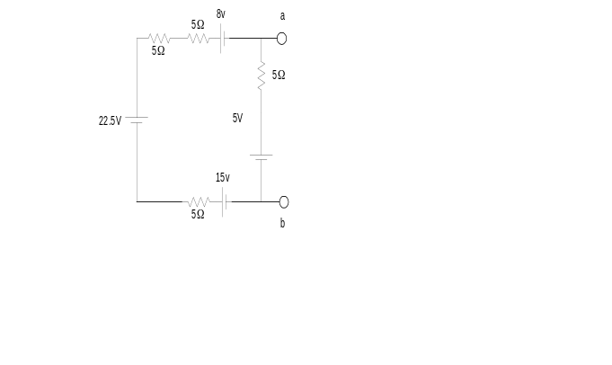
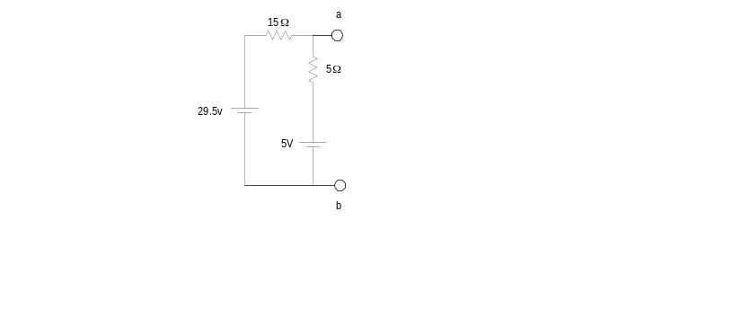

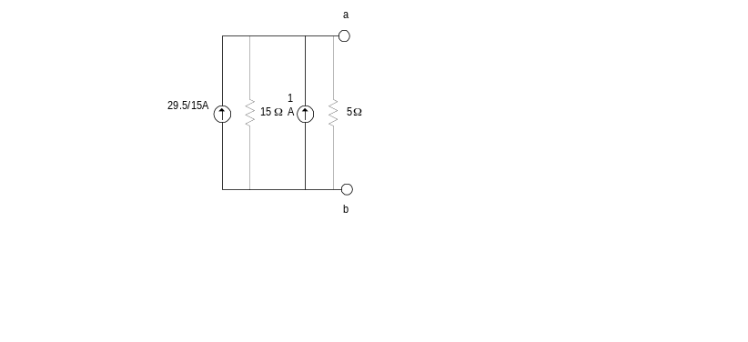
שקול נורטון:
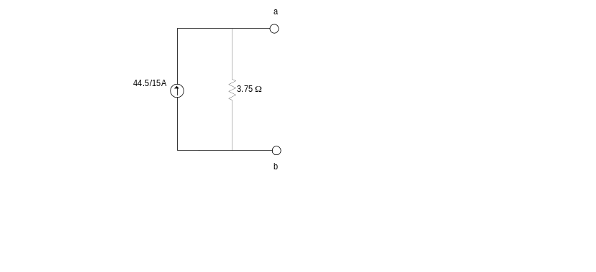

שקול תבנין:
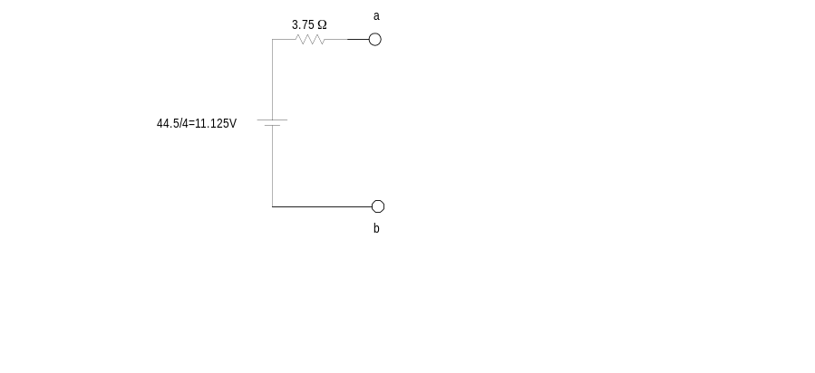

ב. נפתור באמצעות שקול תבנין:
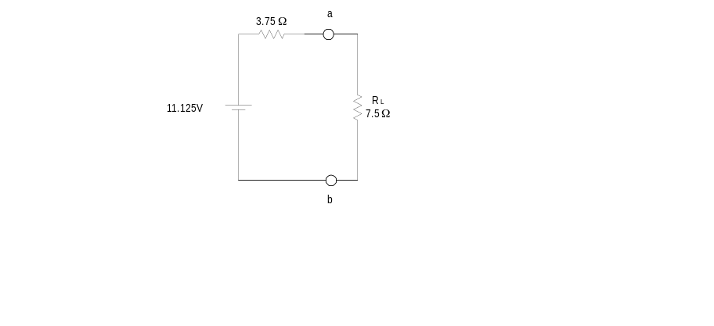
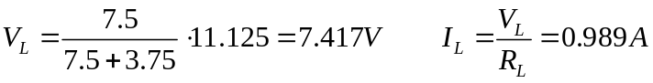
2. א.
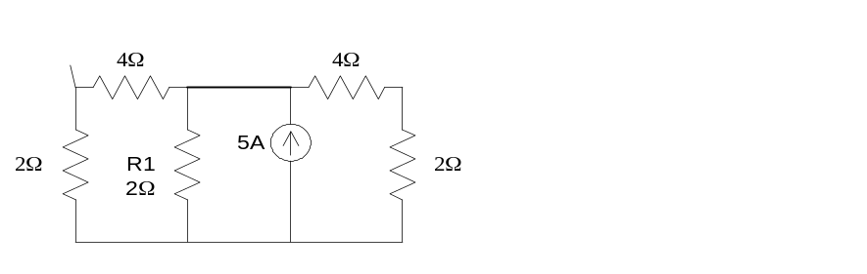

נמיר מקור הזרם והנגד 1R לפי תבנין:

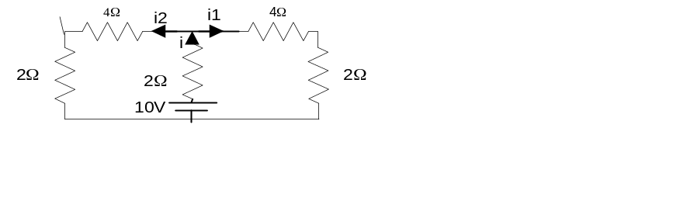
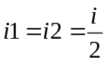 המעגל הוא סימטרי ביחס לענף האמצעי. לכן הזרם יתפצל שווה בין שני הענפים הנוספים. לכן:
KVL על אחד החוגים הקטנים:
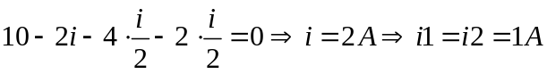

נמצא זרם דרך נגד R2 במעגל המקורי. על-פי KCL לצומת העליון (חיבור של מקור זרם):
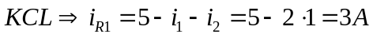

ב. המעגל עדיין סימטרי ביחס למקור זרם עם נגד במקביל. לכן משיקולי סימטרייה התוצאה לא תשתנה. נוכיח זאת בשיטת זרמי חוגים.

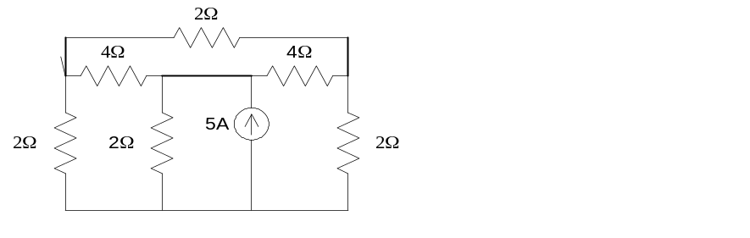
גם כאן ניעזר בהתמרת תבנין.

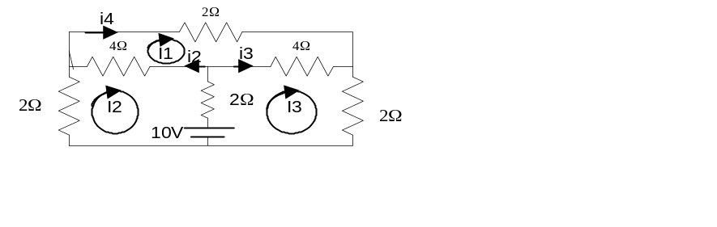

נכתוב את משוואות החוגים:
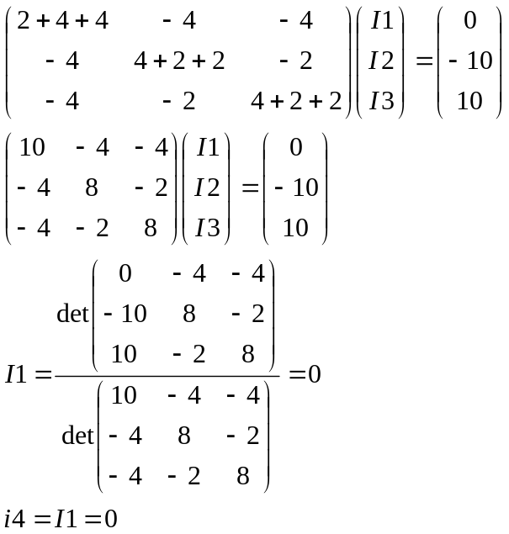כפי שהיסקנו קודם משיקולי סימטרייה.

הסבר סימטריה: המתח בשתי הפינות העליונות של המעגל זהה. לכן אין זרם בין שתי הנקודות ללא תלות ברכיב הפסיבי שנמצא בינהן.

שאר הזרמים:

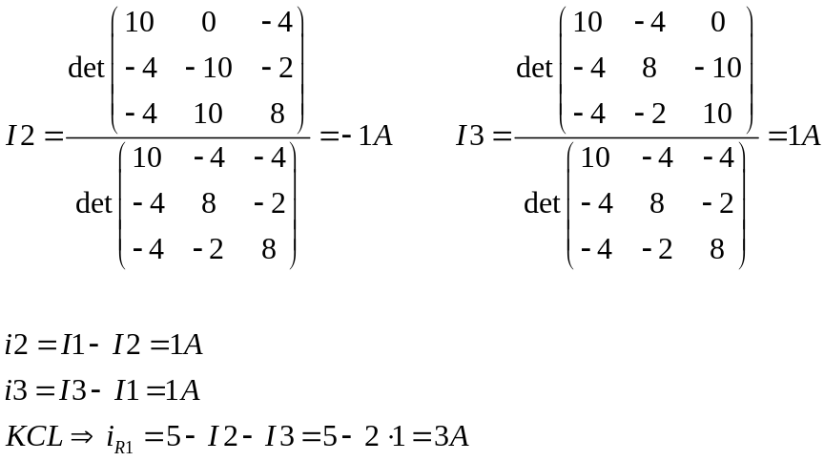(3)
א) במעגל הנתון בין הנקודות A ו- B מחובר עומס כלשהו שאינו משורטט. בכדי למצוא שקול נורטון/תבנין יש למצוא את Rth ואת Vth או In . מציאת Rth ע"י איפוס מקורות (קיצור מקורות מתח וניתוק מקורות זרם) וחישוב ההתנגדות השקולה בין הנקודות A ו- B המתקבלת מהמעגל הבא:
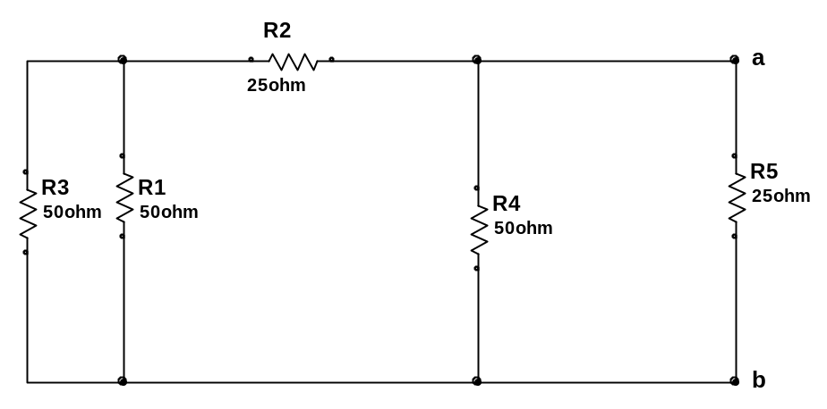

נבחר למצוא את שקול תבנין (ממנו לאחר מכן שקול נורטון הוא מיידי). המתח בנקודה A יחסית לנקודה B הוא מתח הנתק במעגל תבנין (V o.c) נמצא את השקול המבוקש ע"י פתרון במעגל בשיטת מתחי צמתים. נסמן במעגל המקורי שני צמתים V1 ו- V2 כמסומן בשרטוט הבא. יש לשים לב לעובדה ש- Vo.c אינו V1 !:

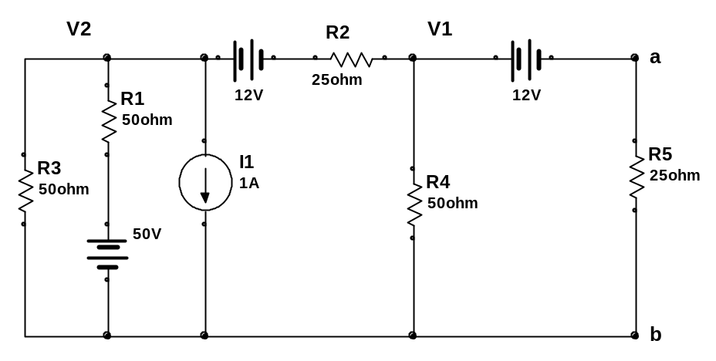

לאחר מציאת V1 ימצא Vth ע"י Vth = V1-12 . המעגל המתאים לפתרון בשיטת מתחי צמתים נתון בשרטוט הבא:

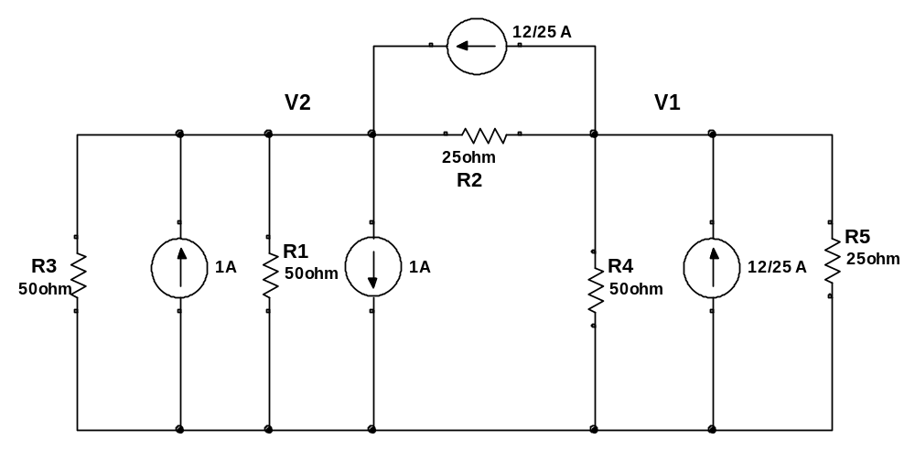לאחר הפשטת המעגל הנ"ל יתקבל המעגל הבא:
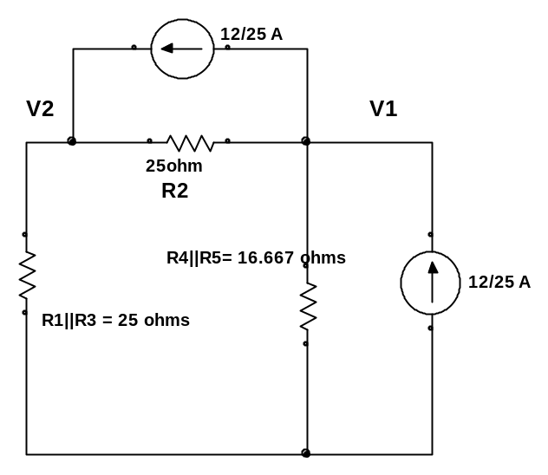

והפתרון באמצעות המשוואות הבאות: (KCL בצמתים V1 ו- V2)

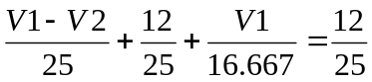KCL (V1)
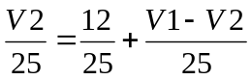 KCL (V2)
מפתרון המשוואות יתקבלו הערכים:
V1=3V
V2= 7.5V
במעגל המקורי Va=V1-12V = 3-12 = -9V ולכן שקול תבנין הוא Vth = -9V, Rth = 12.5 :. In יחושב ע"פ In = Vth/Rth = -0.72A
ב) במידה ומחברים נגד עומס RL בין נקודות A ו- B המתח עליו מחושב ע"פ מחלק המתח הבא:
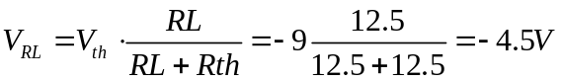
(4). נשרטט המעגל מחדש בצורה ברורה יותר:
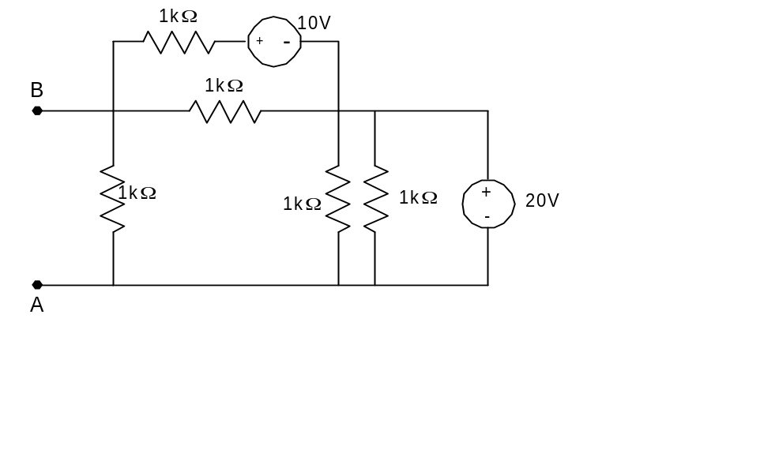
- לשם מציאת RT נקצר המקורות:
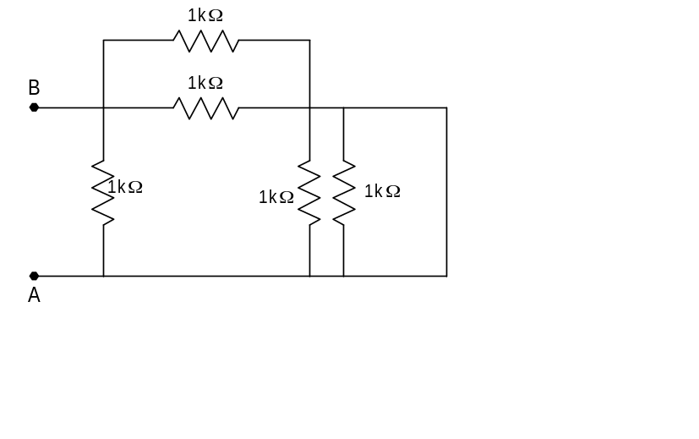

שניים מהנגדים במקביל לקצר ולכן אינם משפיעים, ונותר:
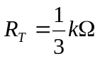
ב. לפי המעגל שלהלן נפתור בשיטת זרמי חוגים
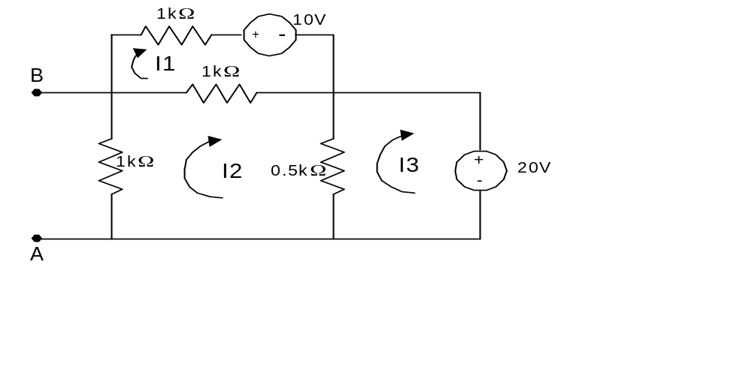

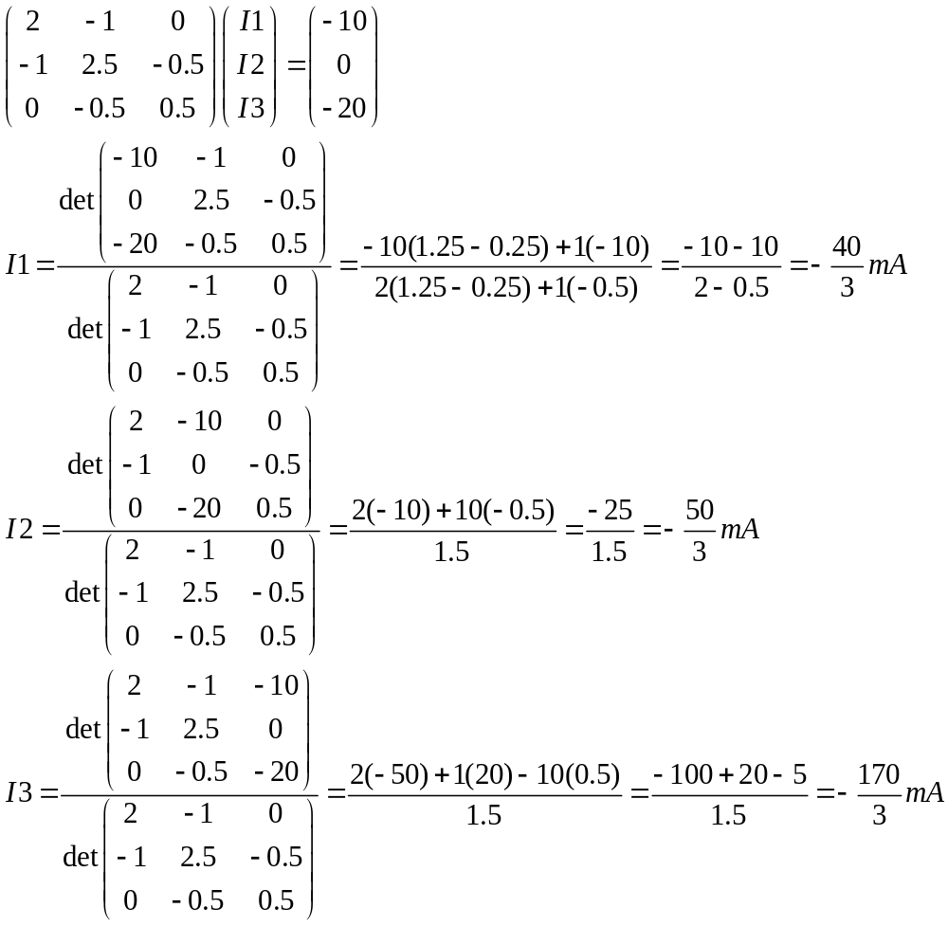

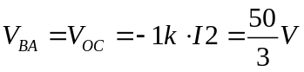

ומתקבל:

ג. נציב קצר בעומס.
I. נקצר את המקור של V10.

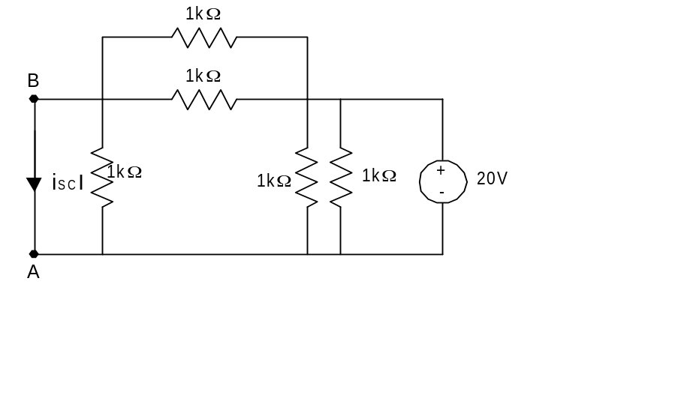

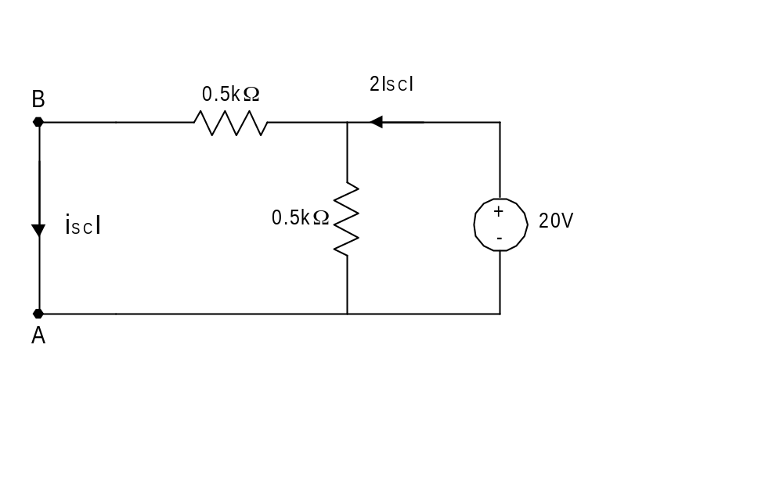

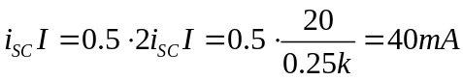

II. נקצר את המקור של V20:
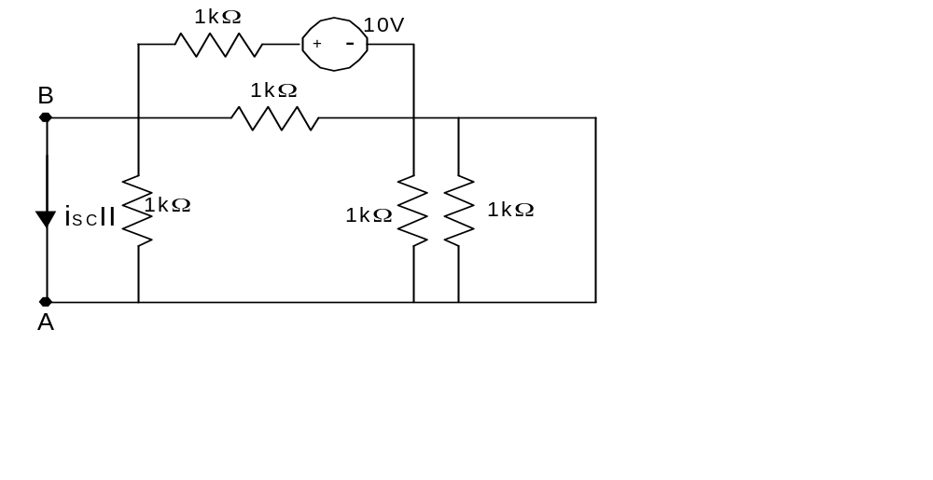

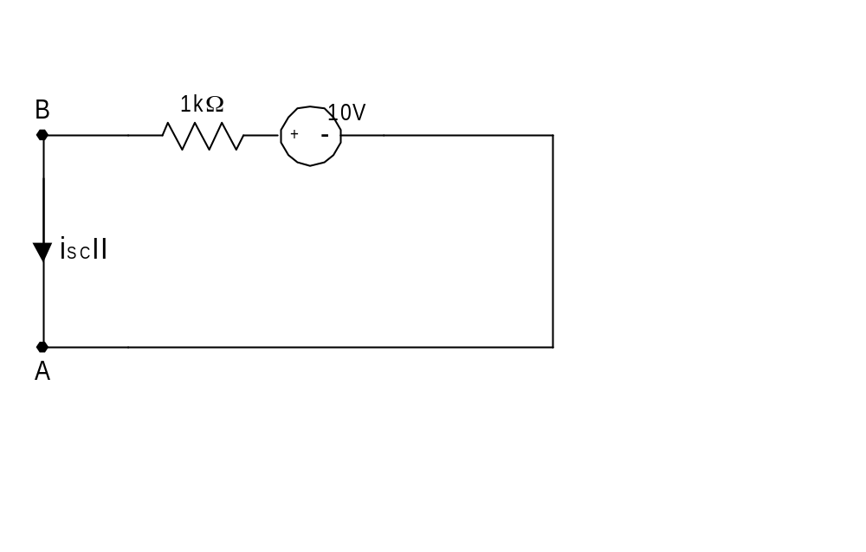

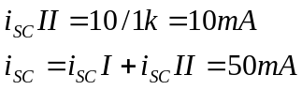

ד. המעגל השקול, בתוספת נגד העומס:

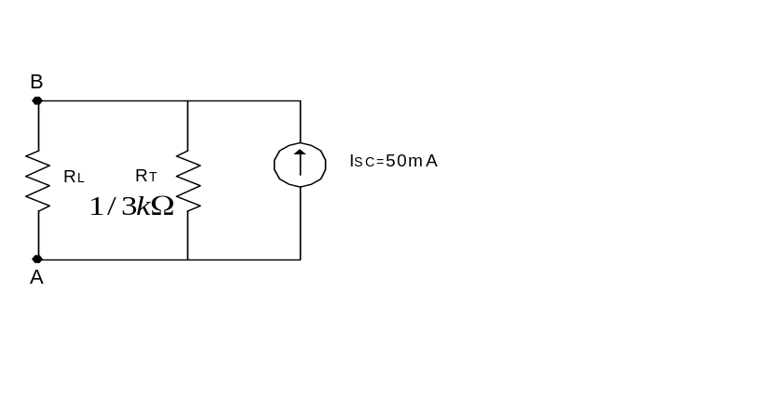
הזרם בעומס:
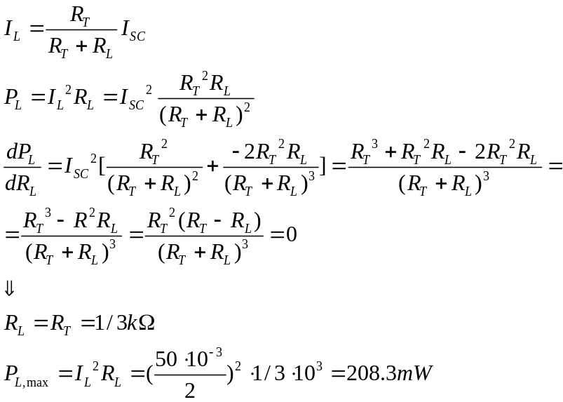
בדיוק כמו שראינו בתרגול מספר 1.

(5) למציאת RT ננתק מקורות הזרם ונקצר מקורות המתח:

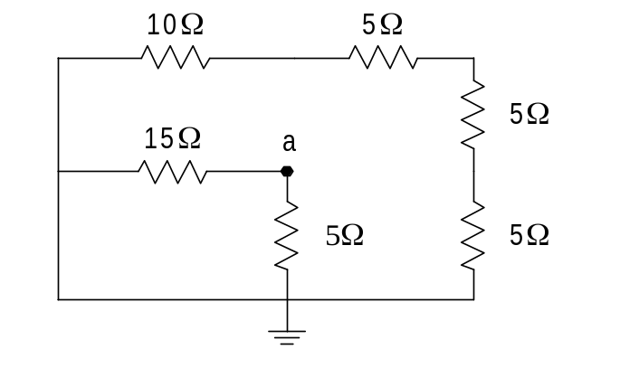
כל הנגדים בענף החיצוני במקביל לקצר, ונותר:
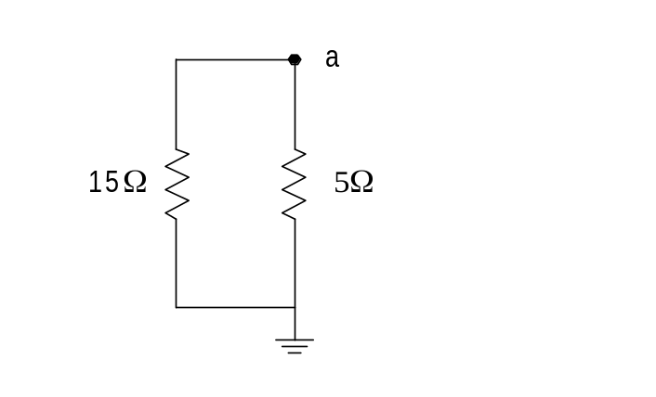

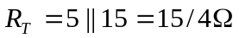 נמצא את VOC באמצעות סופרפוזיציה של המקורות:
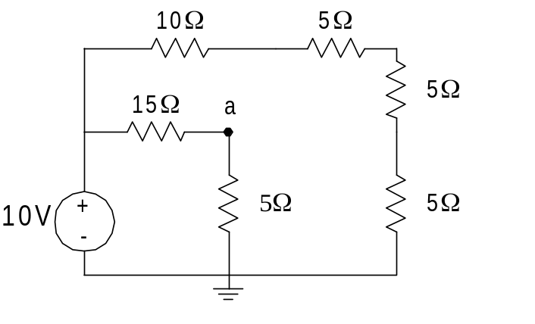
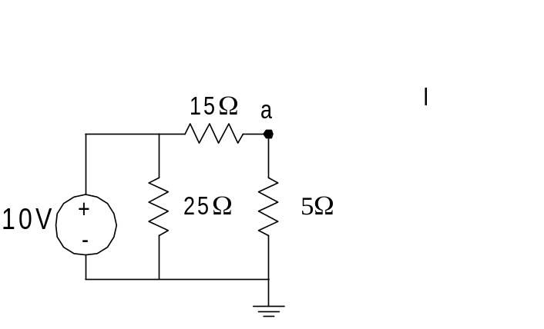

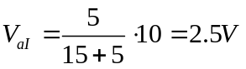
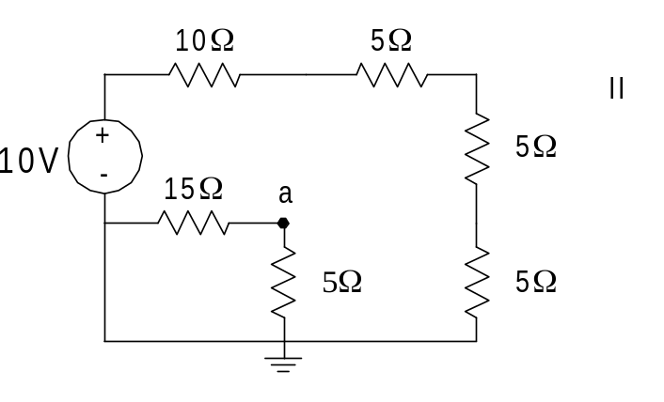
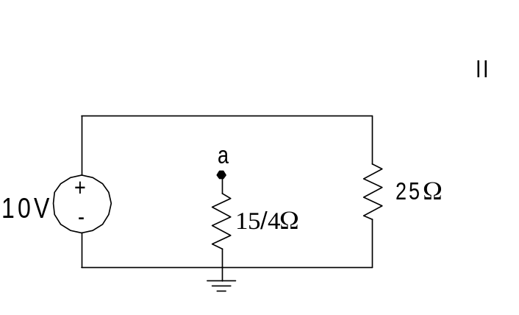
הנקודה a "באוויר", כלומר, בנגד של 15/4 לא זורם זרם, ולכן:

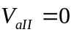
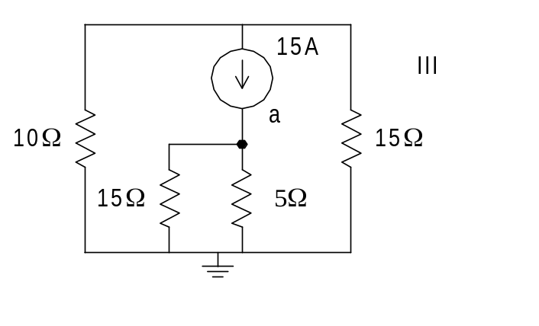
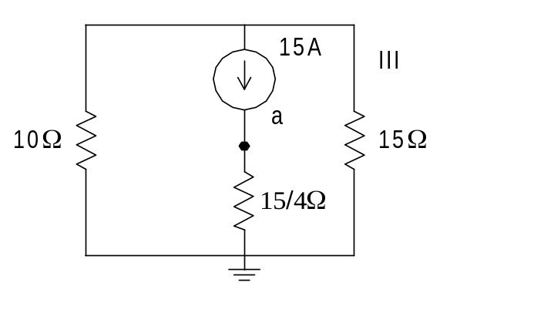
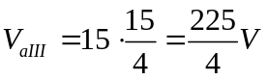
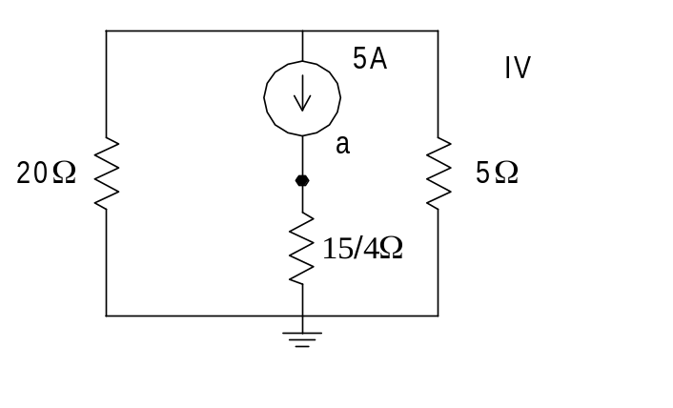
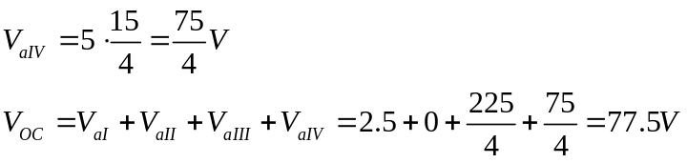
שקול תבנין:
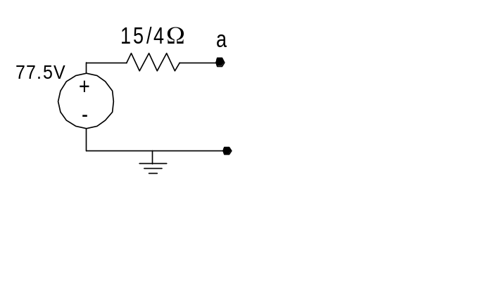

(6)
תחילה נביא את המעגל לצורה קריאה יותר. מקורות מעשיים מיוצגים ע"י מקור אידיאלי ונגד
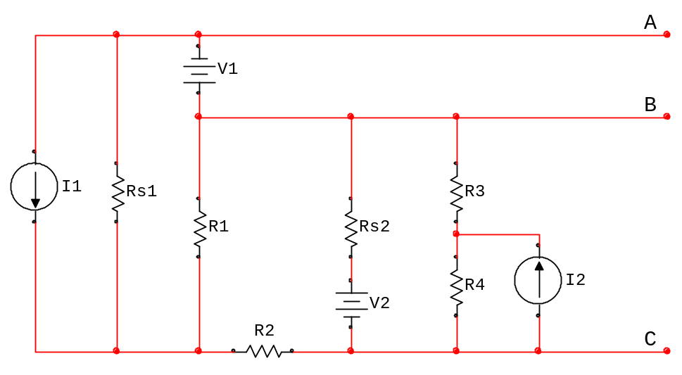

נחליף את מקור הזרם I2 ונגד R4 במקור מתח לפי תבנין
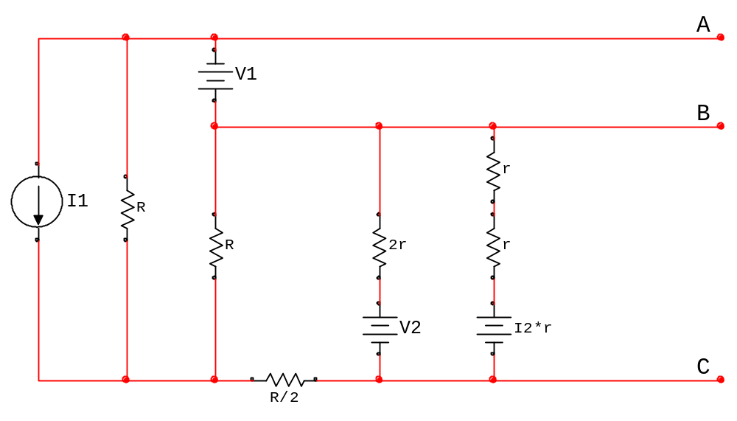
נחבר שני נגדים בטור ונחליף את שני מקורות המתח למקורות זרם לפי נורטון.
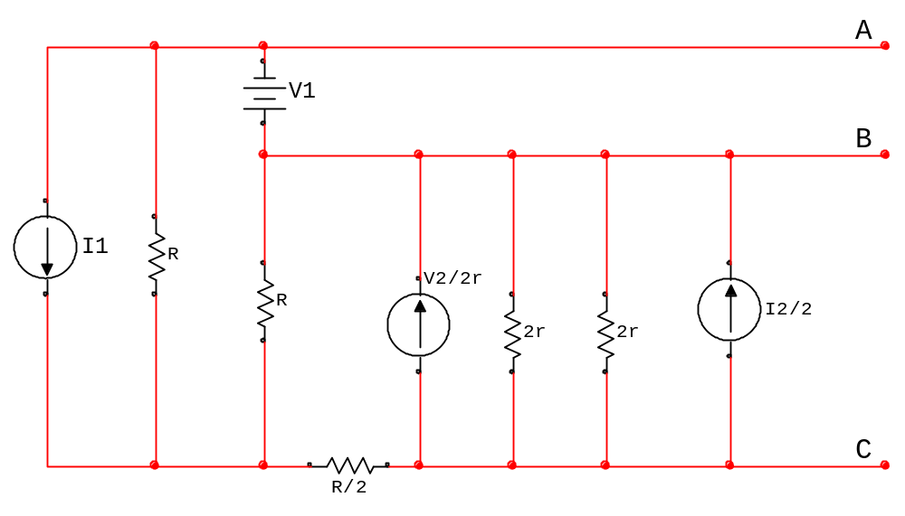
נסכם זרמים ונעשה נגד שקול מהשניים במקביל

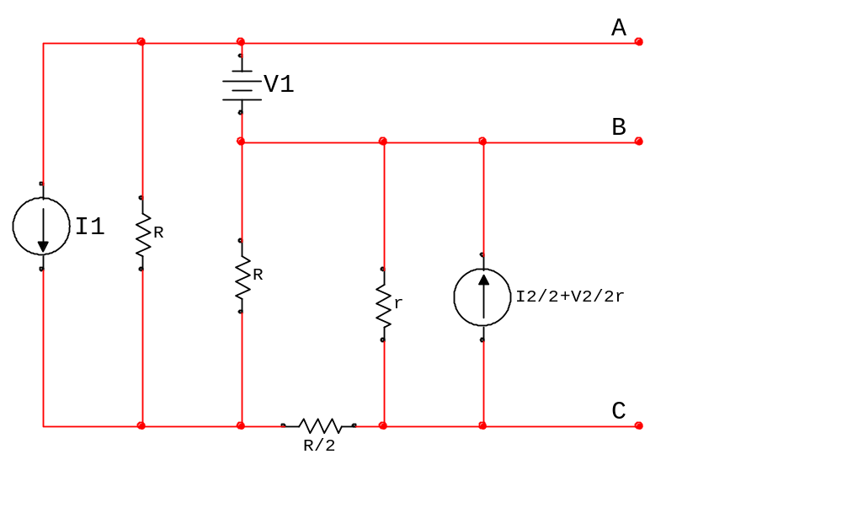
עכשיו אפשר להתחיל לעבוד

הדרך הקלה יותר לפתור את השאלה הזאת היא ע"י שיקולי נורטון/ תבנין למקורות. לצורך תרגול נפתור את המעגל בשיטת סופרפוזיציה של מקורות.

א) נמצא את ההתנגדות השקולה בין A ל-C. לשם כך נאפס מקורות ( מקורות מתח נקצר, מקורות זרם ננתק)

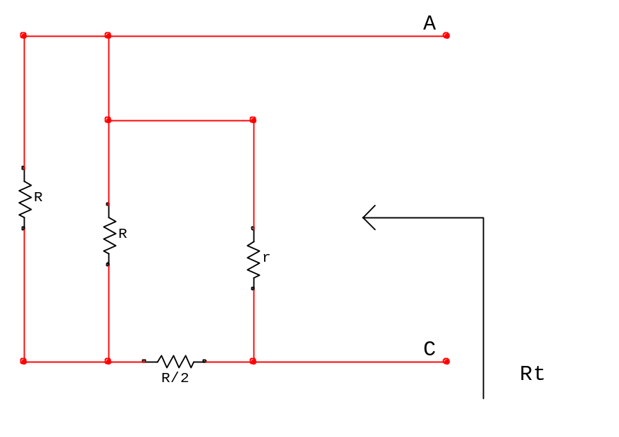

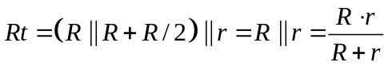

כעת נמצא את זרם הקצר ע"י סופרפוזיצית מקורות

תחילה נשאיר רק את I1. מתקבל המעגל הבא:
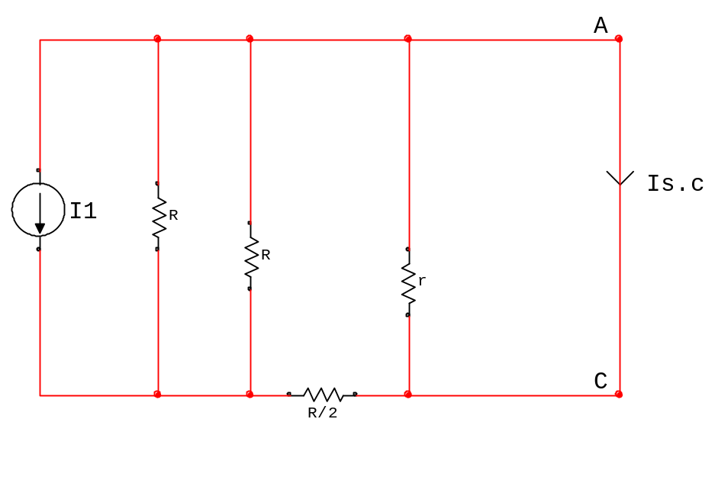
הזרם מתחלק שווה בין נגד של R/2 ושני נגדים R במקביל (גם R/2). לכן זרם הקצר כתוצאה ממקור I1 הוא:
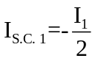
כעת נשאיר רק את מקור הזרם השני
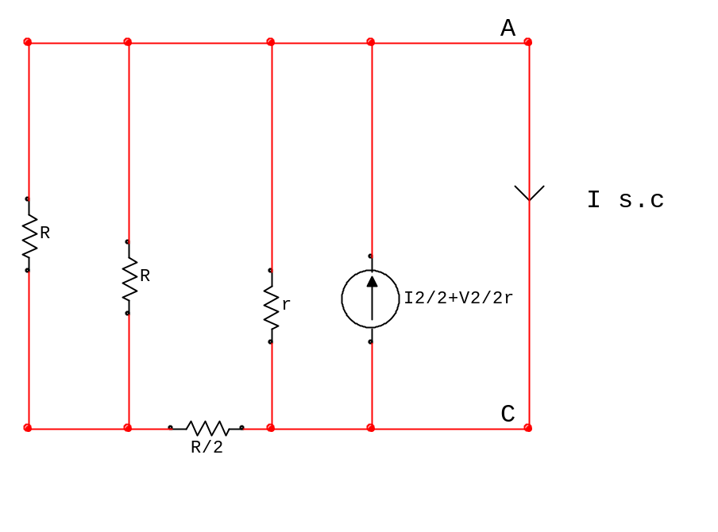
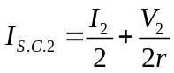

עכשיו נשאיר רק את מקור V1. נפתור בשיטת זרמי חוגים
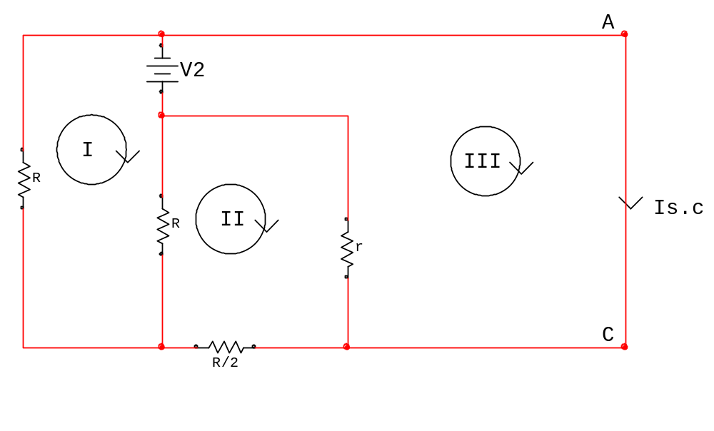
נבנה את משוואות זרמי החוגים כפי שנלמד בתרגול 2
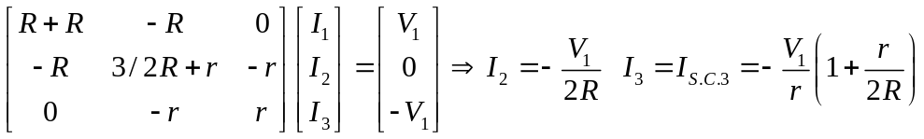

כעת קיבלנו את זרם הקצר, שהוא סכום תרומות הזרם של כל מקור:
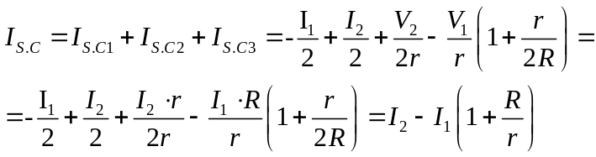

נבנה מעגל נורתון שקול:

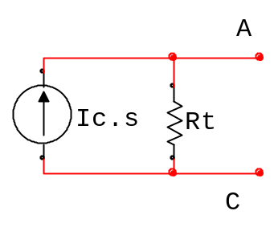

ב) נצייר מעגל בין הדקים A ו- B:
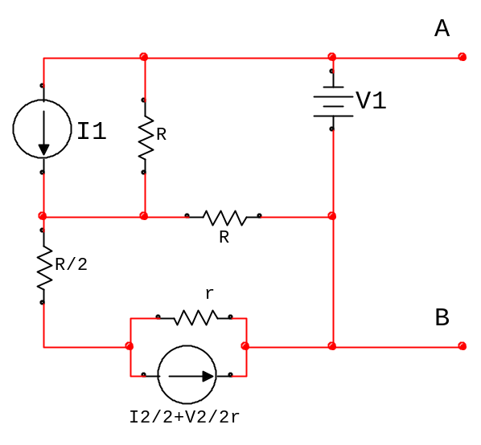

נמצא התנגדות תבנין ע"י איפוס מקורות

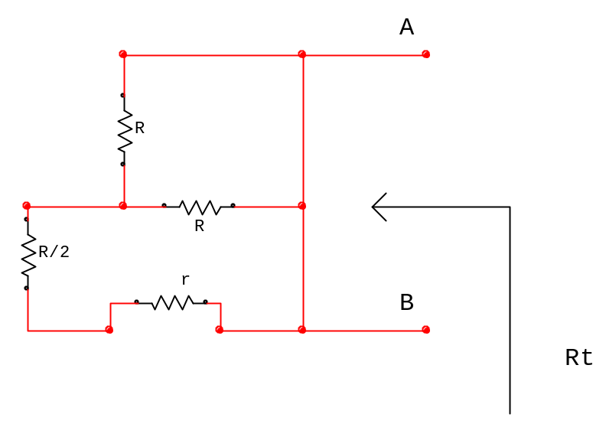

רואים כי קיים קצר בין הנקודות A ו- B. לכן Rt=0.

נמצא את מתח הנתק ע"י סופרפוזיצית מקורות

תרומת שני מקורות זרם היא אפס. למה?
כי כאשר נקצר את מקור המתח יתקבל קצר בין A ל- B . ואנו כבר יודעים כי מפל מתח על הקצר הוא אפס לכן
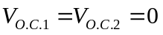

נמצא את תרומת מקור המתח:

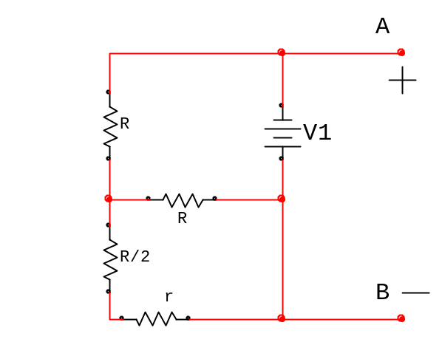

מיד מקבלים 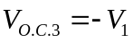 (כיוונים הפוכים)

נוכל לצייר מעגל תבנין שקול:

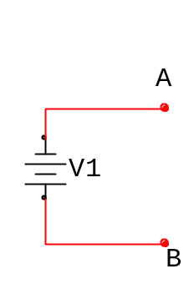

ג) ניתן להשתמש במעגלים השקולים שפיתחנו קודם

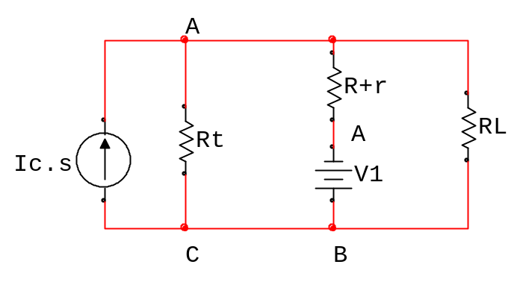

נחליף מקור מתח ונגד טורי למקור זרם לפי נורטון:

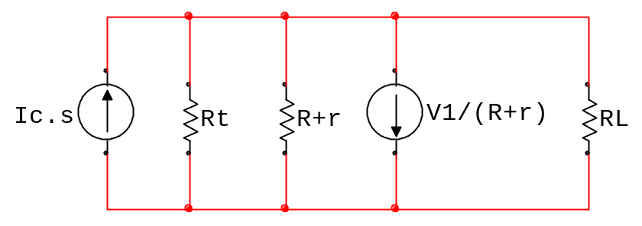

נחבר מקורות זרם ונגדים במקביל:

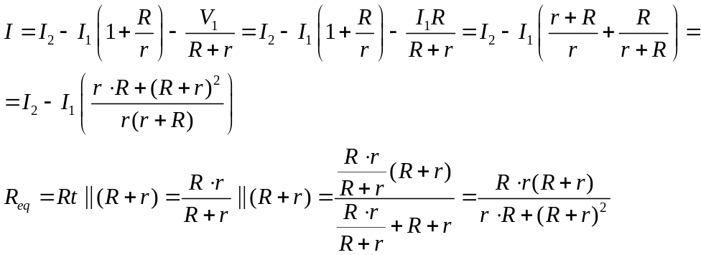

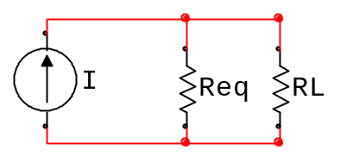

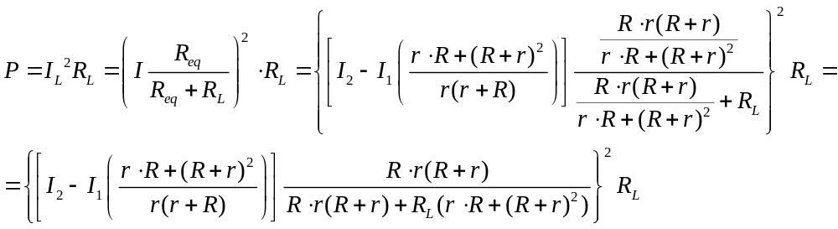

פתרו את השאלה גם ע"י שיקולי נורטון/ תבנין – זה יהיה תרגול מצוין

